Муниципальное бюджетное общеобразовательное учреждение
основная общеобразовательная школа № 2 р.п. Хор
муниципального района имени Лазо Хабаровского края

СИСТЕМА РАБОТЫ
по профилактике правонарушений несовершеннолетних и формированию навыков здорового образа жизни в образовательном учреждении.

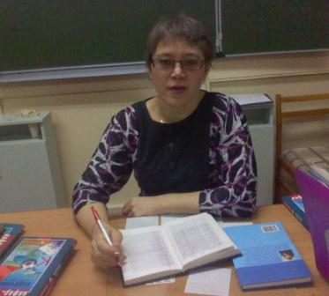

Королева Елена Валентиновна
Учитель математики, классный руководитель 9 класса.

р.п.Хор 2014 г.

Содержание стр

Введение………………….……………………...……………………………..3

1. Общие характеристики………..……………………...…………………….3

2. Диагностика учащихся………..………………………………….…………4

3. Учебная деятельность классного коллектива…………………………..…5

4. Система работы………………………………...…………………………...5

5. Самоуправленческая деятельность коллектива..………...……………….6

6. Работа с родителями ……………………………………………………….7

Заключение……………………..……..…………..…………………………..8

Приложение…………………..………………..………………………………9

Введение
Несмотря на намеченные положительные тенденции в развитии общества, мы понимаем, что живем в сложный переходный период нашего государства, и именно молодое поколение находится в очень трудной социально-психологической ситуации. В значительной мере разрушены прежние устаревшие стереотипы поведения, нормативные и ценностные ориентации. Молодые люди утрачивают смысл происходящего и зачастую не имеют определённых жизненных навыков, которые позволили бы сохранить свою индивидуальность и сформировать здоровый эффективный жизненный стиль.
Одной из самых актуальных и социально значимых задач, стоящих перед нашим обществом сегодня, безусловно, является поиск путей снижения роста преступлений среди молодежи и повышенная эффективность их профилактики.
Необходимость скорейшего решения этой задачи обусловлена не только тем, что в стране продолжает сохраняться достаточно сложная криминогенная обстановка, но, прежде всего тем, что в сферы организованной преступности втягивается все больше и больше несовершеннолетних, криминальными группировками, созданными подростками, совершаются опасные преступления и число их неуклонно растет. Преступность молодеет и принимает устойчивый рецидивный характер. А такая криминализация молодежной среды лишает общество перспектив установления в скором будущем социального равновесия и благополучия. Особенно мы осознаём такую ответственность, когда говорим о воспитании у подрастающего поколения потребности вести здоровый образ жизни, получать высокий уровень образования и искать своё место в будущем.
1. Я являюсь классным руководителем уже пятый год. Цель моей воспитательной работы – создание условий для реализации и саморазвития личности обучающихся, их успешной социализации и адаптации в обществе на основе индивидуального подхода, организации КТД во внеурочной деятельности. Поставленные мной задачи воспитательной работы следующие:
- Формировать у детей гражданско-патриотическое сознание, духовно-нравственные ценности;
- Организовать работу по сплочению классного коллектива через разнообразные формы воспитывающей деятельности;
- Развивать ученическое самоуправление в классе;
- Проводить работу по профилактике асоциального поведения детей, правонарушений;
- Проводить работу по формированию здорового образа жизни.
- Оказывать семье учащегося квалифицированную педагогическую помощь в воспитании.
Методы и формы работы которые я применяю - беседа; наблюдение; тестирование; анкетирование; анализ; консультирование; индивидуальная работа; групповая работа; ведение документации; диагностика.
В начале пятого класса мы разработали эмблему и девиз класса и стараемся придерживаться этого на протяжении всего времени существования нашего коллектива
Эмблема класса | Девиз класса
 | Максимум спорта, максимум смеха!  Так мы быстрее добьемся успеха.  Если другой класс впереди,  Мы ему скажем: "Ну, погоди!"

В начале каждого учебного года мною создаётся паспортизация семей, создаётся банк данных учащихся, оказавшихся в тяжелой жизненной ситуации, и семей, находящихся в социально-опасном положении, с целью последующей помощи.
В классе 22 ученика, из них 9 мальчиков, 13 девочек. В основном дети воспитываются в полных семьях в доброжелательной атмосфере. В 7 семьях родители разведены, 2 ребенка находятся под опекой и один живет в реабилитационном центре. Социальное положение класса - дети служащих и рабочих со средним и среднеспециальным образованием.
Моя работа как классного руководителя по правовому воспитанию и профилактике правонарушений и преступлений среди несовершеннолетних носит систематический характер. (Приложение) Работа ведется в соответствии с планом воспитательной работы и согласно плану мероприятий по предупреждению правонарушений. В системе профилактической деятельности класса выделяю два направления: меры общей профилактики, обеспечивающие вовлечение всех учащихся в жизнь класса и школы, и меры специальной профилактики, состоящие в выявлении учащихся, нуждающихся в особом педагогическом внимании, и проведении работы с ними на индивидуальном уровне.
2. Специфическая задача в сфере предупреждения правонарушений заключается в проведении ранней профилактики, т.к. ни одна другая социальная структура не в состоянии решить данную задачу. Основой ранней профилактики является создание условий, обеспечивающих возможность нормального развития детей.
С этой целью мною были проведены ряд диагностик:
1. Шкала самооценки личности (5-7 кл). В связи с переходом детей из младшего звена в среднее меняется их самооценка. Каждый человек оценивает свои способности, возможности и характер и т.д. Я проанализировала уровень самооценки каждого ученика на протяжении трех лет. В 5 классе – заниженная самооценка по всем уровням составляет 15-30 %. Эти школьники составляют «группу риска», но их мало. Мне предстояло выяснить, что за этим скрывается: подлинная неуверенность в себе или «защитная» реакция, которая позволяет ученику не прилагать никаких усилий. Завышенная самооценка- 15-35 %. Эти ученики не умели правильно оценить результат своей деятельности. На протяжении всего времени мы старались работать над собой. (Приложение 3)
2. Диагностика личностной тревожности (5,7 кл) позволила мне выявить объекты, являющиеся для школьника основным источником тревоги. Методика включает ситуации трех типов: 1) ситуации, связанные со школой, общение с учителями; 2) представление о себе; 3) ситуации общения. (Приложение 4)
3. Уровень депрессии (6,7 кл). Эта диагностика была проведена мною для определения состояния школьников, чтобы своевременно выявить типичные кризисные ситуации, возникающие у учащихся. У более 90 % учащихся диагностируется состояние без депрессий. (Приложение 5)
4. Уровень воспитанности (8 кл) проводился по следующим параметрам: гуманность, любознательность, трудолюбие, целеустремленность, культурный уровень, требование к себе. (Приложение 6)
5. Диагностика агрессивности (9 кл). Данную диагностику я выбрала потому, что меня интересовала мотивационная агрессия или агрессия как самоценность. В начале учебного года я заметила, что дети подросли и стали более болезненно относиться ко всякого рода замечаниям в свой адрес и реагировать на все выражая агрессивность. Проведя опрос, выяснила, что наиболее высокая степень агрессии в моем классе составляет физическая, негативная - направленная против авторитета или руководства, обида – зависть и ненависть к окружающим и вербальная агрессия – выражение негативных чувств через ссоры, крики, угрозы, ругань. Это степени возможных правонарушений и надо в дальнейшем работать в этом направлении (Приложение 7)
3. В классном коллективе в той или иной степени сформирован познавательный интерес к учебному процессу. Ликвидация пробелов в знаниях учащихся является важным компонентом в системе ранней профилактики асоциального поведения. Еженедельный контроль успеваемости с моей стороны и информирование родителей позволяют своевременно принять меры к ликвидации пробелов в знаниях путем проведения индивидуальной работы с такими учащимися, организовать помощь педагогом-предметником и успевающими учениками.
По итогам прошлых лет в классе неуспевающих нет, 2 отличника, 5 ударников. Существует резерв, то есть дети, которые могут и хотят подтянуться. (Приложение 8)
Но есть ребята, которые требуют особого внимания и контроля. С самого начала со всеми учащимися были установлены взаимные контакты с их родителями и учителями предметниками. Ведется борьба с пропусками занятий без уважительных причин, которая является вторым важным звеном в воспитательной и учебной работе, обеспечивающим успешную профилактику правонарушений.
4. Для жизнедеятельности классного коллектива имеет существенное значение участие класса в школьных мероприятиях. За пять лет мы участвовали во всех из них и достигали неплохих результатов. Конкурс на лучший букет цветов, выставка рисунков «Осторожно, дорога!» День учителя (Концерт для педагогов, выпуск газет), День Святого Валентина , конкурс «Самый здоровый класс» (1 место), рейд «Самый чистый класс» (1 место), «Фестиваль сказок» (2, 3 место), экскурсии в школьный музей посвященные Дню рождения школы, экологические субботники, мероприятия посвященные Дню защитника Отечества (инсценировка песни – 2 место) и многие другие мероприятия. (Приложение 10). Часто проявляют инициативу, участвуют в различных проектах, тесно сотрудничают друг с другом. Класс нашел свое место в общешкольном коллективе.
Пропаганда здорового образа жизни исходит из потребностей детей и их естественного природного потенциала. Физически класс развит хорошо. Проводятся спортивные соревнования в школе: «Военно-спортивная игра «Зарница», «Зимние забавы», «Прощай зимушка-зима!», спортивные праздники. Мои дети очень любят такие мероприятия и охотно принимают в них участие, занимая всегда призовые места. (Приложение 11). Некоторые учащиеся нашего класса участвуют в районных соревнованиях, товарищеских встречах с учащимися других классов.
К программе формирования здорового образа жизни, профилактике вредных привычек привлекаются медики, широко используется детский потенциал. В пропаганде здорового образа жизни проведены классные часы по следующим темам: «Молодежь - за здоровый образ жизни», «Личная гигиена», «Питание и здоровье», «Нет наркотикам», «Курение – жизнь или смерть» и многое другое.
В решении проблем предупреждения правонарушений среди несовершеннолетних эффективны проводимые в учебных заведениях мероприятия, в организации которых участвуют сотрудники правоохранительных органов; представители общественных организаций, специалисты по делам семьи, молодежи, занятости, работники медицинских учреждений. В рамках профилактики правонарушений психологами был проведен урок, который оставил много впечатлений у моих учеников. (Приложение 12). Проведение бесед сотрудниками полиции на классных часах, разъяснительной работы о видах ответственности за те или иные противоправные поступки, характерные для подростковой среды виды преступлений, понятий об административной, гражданско-правовой, уголовной ответственности несовершеннолетних дают мотивацию на ответственность за свои действия. Моя роль заключается в направлении дискуссии и подведении итогов, предоставив максимальную возможность детской активности в организации мероприятия и свободного высказывания своих мнений. Такие занятия развивают активность, формирование жизненных позиций.
В течение всего времени мною были проведены классные часы:“Права и обязанности школьника”; “Что такое хорошо и что такое плохо”, “Правила поведения в общественных местах”, «Знай свои права, но не забывай про обязанности», “Как научится быть ответственным за свои поступки”, “Административная и уголовная ответственность”. (Приложение 1)
5. Класс нельзя назвать единым целым. Он состоит из отдельных групп по симпатиям, которые активно взаимодействуют. Дети в основном доброжелательны друг к другу, по доброму относятся к новым ученикам. В классе сложились психологически комфортные отношения. В классе хорошо развита самоуправленческая деятельность. Явного лидера в классе нет, но есть группа ярких личностей, которые являются организаторами всех классных дел. Для того чтобы каждый мог проявить свои организаторские способности постоянно изменяется состав совета по подготовке и проведению коллективного творческого дела. Некоторые дети увлекаются поэзией, музыкой, танцами и жизненное пространство класса не ограничиваются рамками школы. В свободное время члены классного коллектива посещают секции футбола, самбо, музыкальную школу, фольклорную мастерскую «ЭВЭЛЭН» - это составляет 64%. (Приложение9) Организовывают мероприятия для своих сверстников с применением своих способностей: посещение музыкальной школы, где выступают наши ученики; конкурс бардовской песни – член нашего классного коллектива написала и исполнила песню, заняв 3 место. Начиная с пятого класса мы принимаем активное участие в акциях различного уровня: поздравления педагогов, работавших в нашей школе, помощь ветеранам труда, войны и их вдовам, сбор одежды и школьных предметов для детей которые в этом нуждаются, акция «Помоги собраться в школу», акция «Дети-детям», «Школьная столовая нуждается в помощи». Это позволяет сплотить коллектив.
6. Профилактическая работа с родителями предусматривает установление неиспользованного резерва семейного воспитания, нахождение путей оптимального педагогического взаимодействия школы и семьи, включение семьи в воспитательный процесс через систему родительских собраний. За весь период моей работы было проведено 12 тематических родительских собраний: «Возрастные и психологические особенности детей школьного возраста», «Интересы моего ребёнка.»,«Как преодолеть трудности в обучении.» «Почему ребенок не хочет учиться»; «Ваш ребенок стал подростком. Проблемы воспитания», «Права и обязанности ребёнка в школе и семье», которые позволяли мне установить доверительные отношения между родителями. Разъясняю родителям основы межличностных отношений с целью понимания ими причин негативных проявлений в поведении ребенка: гнев, агрессия, обида, страх и т.д., для осознания ими того, что истинная их причина может лежать глубже внешних проявлений, за каждым случаем активного протеста в поведении следует искать нереализованную потребность. Формирую у родителей правильное отношения к чувству самооценки ребенка, чувства уверенности в себе, в решении возникающих проблем в воспитании. Все эти мероприятия направлены на повышение педагогической культуры родителей, на укрепление взаимодействия семьи и школы, на усиление ее воспитательного потенциала, а также на привлечение родителей к воспитанию детей. Родительский комитет принимает активное участие в мероприятиях, направленных на профилактику правонарушений и безнадзорности учащихся. Совместно со мной родители участвуют в рейдах по проверке домашних условий несовершеннолетних, их занятости в свободное от уроков время. Представители родительского комитета проводят индивидуальную работу с трудными подростками и их семьями. Регулярно проводятся заседания родительских комитетов по вопросам дисциплины в классах, успеваемости и посещения занятий учащимися, профилактические беседы с учащимися. (Приложение 2)
Заключение
Результатом моей профилактической работы является то, что ни один ученик из моего класса не состоит на внутришкольном учета или учете в ПДН. Подводя итоги своей воспитательной работы есть все основания сказать, что в классе создаются условия для формирования ценностного отношения к нормам жизни через внеклассные и внешкольные мероприятия; правилам поведения на основе традиций школы, создаются условия для социального самоопределения.

Приложение 1
Разработка классного часа на тему
"Каждый ребенок имеет право…"
Цель:
закрепить представление о «Декларации прав человека», «Конвенции о правах ребенка»;
обобщить знания детей об основных правах ребёнка;
научить детей применять права и обязанности в повседневной жизни;
формировать уважительное отношение друг к другу.
Ход занятия
1. Организационный момент.
Давным-давно, тысячи лет назад на Земле появились люди. Одновременно с ними появились Главные вопросы:
Что люди могут делать и чего не могут?
Что они обязаны делать и чего не обязаны?
На что они имеют право и на что не имеют?
И так далее.
Без ясного ответа на эти вопросы жизнь превращалась в сплошной кошмар и неразбериху.
В конце концов людям удалось решить Главные Вопросы, и на свет появилась Всеобщая декларация прав человека. Со временем люди поняли, что ребенок нуждается в специальной охране и заботе).
Декларация о правах ребенка – ответы детей?
В 1959 г. Генеральная Ассамблея ООН провозгласила Декларацию прав ребенка. В ней утверждается, что некоторые права человека имеют непосредственное отношение к детям, которые нуждаются в особых заботе и внимании, поскольку чрезвычайно уязвимы по причине возраста. Декларация сыграла большую роль в деле защиты детства. Ее содержание было призывом к добру, справедливости в отношении детей.
Однако декларации имеют лишь рекомендательный характер, (в чем особенности деклараций?) (дети) их нормы не обязательны для исполнения.
Другое дело - конвенция; (чем конвенция отличается от декларации?) (дети) это договор, который должен неукоснительно исполняться теми, кто его подписал.
20 ноября 1989 г. Конвенция о правах ребенка была единогласно принята Генеральной Ассамблеей ООН. Через год она была ратифицирована нашей страной. Эта Конвенция является наиболее полным документом, в котором права ребенка приобретают силу норм международного права. Она призвана создать благополучные условия для развития детей. Чтобы сориентироваться в большом количестве ее норм, объединим их в отдельные группы по общности содержания:
- все дети пользуются одинаковыми правами: имеют право общаться с обоими родителями и расти в семье.
- Дети, не живущие с родителями, имеют право на регулярные контакты с ними.
- Ребенок имеет право свободно выражать свои взгляды. Его мнение должно приниматься во внимание при решении любых вопросов, касающихся данного ребенка.
- Ребенок имеет право на защиту от вмешательства в его личную семейную и домашнюю жизнь.
- Ребенок имеет право на отдых, досуг и участие в культурно и творческой жизни.
20 ноября ежегодно отмечается как Всемирный день детей.
В этот день дети мира заявляют о своих правах и о том, что государства должны защищать их права.
В нашем государстве, как и в любом другом, существует основной закон, по которому мы живем. Где прописаны эти законы? В Конституции.
Законы, которые регулируют отношения государства и общества, записаны в Конституции – основном законе государства. (Демонстрация книги.)
Кроме Конституции права ребенка прописаны в: «Семейном кодексе», «Гражданском кодексе», «Трудовом кодексе», «Уголовном кодексе», «Законе об образовании».
В нашей школе, как и в любом учреждении, что существует? (дети)
Устав школы в котором также прописаны права и обязанности всех участников образовательного процесса (администрации школы, учащихся, их родителей, педагогов). Он находится в вестибюле школы.
Какие права вы реализуете в нашей школе? (работа в группах ) Выводы по результатам.
Во многих литературных произведениях, так или иначе, затрагиваются права Человека.
Кроме прав и обязанностей, существует еще и ответственность за совершенные поступки.
Итог
Права есть, как у взрослых, так и у детей.
Но не стоит забывать, что кроме прав у каждого есть и обязанности перед обществом. Отстаивая свои права, не стоит забывать, что у других людей есть тоже такие же права, как и твои. Уважай чужие права!
Рефлексия
Кого заставил задуматься сегодняшний классный час?
Памятка школьнику
Дорогой друг, ты переступил порог школы, в которой тебе учиться. Оглянись вокруг. Тебя окружают родители, одноклассники, учителя. Пока ты учишься, мы предлагаем следовать советам «бывалых» школьников. Пользуясь своими правами и свободой, ты можешь внести что-то новое в развитие школы.
- Во-первых, не теряя времени узнай, где лежит главный документ школы – Устав, в котором прописаны твои права и обязанности как школьника.
- Во-вторых, запомни все, что касается тебя и твоего обучения.
- В-третьих, ты в школе не один, вокруг тебя твои одноклассники и учителя, имеющие такие же права и свободы, уважай их.
- В-четвертых, школа - твой второй дом. Береги все, что в нем находится: мебель, книги, инвентарь. К тому же за порчу школьного имущества на твоих родителей может быть наложена материальная ответственность.
- В-пятых, веди активный образ жизни и реализуй свои способности, участвуя в школьных мероприятиях, реализуй свои права.
- В-шестых, ты должен аккуратно вести дневник, ведь это твой личный документ, по которому о тебе судят взрослые.
- В-седьмых, если потребуется твоя помощь, не раздумывай - помоги. В следующий раз помогут тебе.
- В-восьмых, помни, что взрослым ты становишься не тогда, когда начинаешь курить и пить спиртные напитки, а тогда, когда можешь самостоятельно отвечать за свои поступки.
- В-девятых, как можно чаще приглашай в школу родителей, чтобы они были в курсе твоих дел, так как они твои законные представители.
- В-десятых, если у тебя возникли проблемы, прежде всего, расскажи воспитателям. Совместно с администрацией школы они постараются помочь тебе.
P.S. Если ты будешь следовать этим советам, будь уверен, проблем у тебя не будет.

Приложение 2
Разработка родительского собрания
«Несовместимость здоровья и вредных привычек»
Цели – помочь родителям расширить знания о вредных привычках (что такое вредные привычки, как появляются, чем они опасны, как с ними бороться и др.); дать родителям возможность поделиться своим опытом воспитания детей-подростков; помочь наладить более комфортные для детей и родителей отношения в семье.
План собрания:
- Организационный момент.
- Выступление учителя.
- Анкетирование родителей.
- Просмотр результатов анкетирования детей и обсуждение их.
- Разбор различных житейских ситуаций.
- Подведение итогов.
Одной из важных проблем, сопровождающих человека всю его жизнь, выступает проблема здоровья. От того, насколько комфортно мы себя ощущаем в той или иной жизненной ситуации, насколько самодостаточными и успешными себя воспринимаем, - зависит уровень и нашей работоспособности, и самооценки, и самочувствия. Здоровье - это состояние полного физического, душевного и социального благополучия, сопровождаемое фактическим отсутствием болезней Быть здоровым - значит не иметь проблем с самочувствием, быть физически и духовно полноценным человеком. Содействуют общему оздоровлению, сохранению и укреплению здоровья - активные занятия физкультурой и спортом правильное питание; соблюдение режима труда и отдыха; психическая и эмоциональная устойчивость; личная гигиена; безопасное поведение дома, на улице, на работе; отказ от саморазрушающего поведения.
Забота о здоровье выступает первоочередной задачей как для отдельных индивидов, так и для национально-государственной системы здравоохранения. Здоровье человека зависит:
на 10 % от уровня развития медицинской помощи;
на 20 % от условий окружающей среды;
на 20 % обуславливается наследственностью;
на 50 % от образа жизни человека. Особое внимание родителей следует заострить на последнем пункте. Так если на три первых условия они повлиять не могут, то четвёртое в полной мере может зависеть от них.
Негативное влияние на здоровье оказывают вредные привычки,. В основе процессов формирования вредных привычек лежит пагубные пристрастия к чему-либо. Человек стремится благодаря использованию тех или иных средств (веществ, суррогатных материалов и т.д.) замести, естественные для конкретных социальных ситуаций чувства и эмоции, избежать стресса. Например, люди могут прибегать к выпивке как способу снижения общей чувствительности организма. Как результат возникает привыкание к данному способу релаксации (отдыха и, вообще, деятельности по восстановлению духовных и физических сил) с угрозой перерастания в опасное социальное заболевание алкоголизм. Другой пример - табакокурение. Большинство курильщиков в мире начало проявлять интерес к курению уже в подростковом возрасте, когда образ человека с сигаретой расценивался ими в качестве стандарта «взрослости». Осознание пагубности регулярного потребления никотина и табачных смол происходит значительно позднее, как правило, с появлением одышки, утреннего бронхиального кашля и стремительно возникающей физической усталости в процессе выполнения профессиональной деятельности. Борьба с курением является важной социальной задачей, ибо вопросы здоровья людей приобретают на современном этапе развития общества особое значение. В стимулировании же интереса к табакокурению заинтересованы только табачные магнаты.
Конечно, чем большей является наша включенность в профессиональную деятельность, чем шире круг наших интересов и общения, тем выше вероятность возникновения стрессов и ощущения неудовлетворенности жизнью. Но выбор средств релаксации должен быть для каждого из нас разумным. Не стоит еще больше губить свое здоровье, пытаясь справиться с очередными жизненными невзгодами средствами наркомании, токсикомании, алкоголизма, табакокурения и т.п. Использование научно обоснованных социально-психологических средств даем человеку большую свободу для выхода из тупиков социальных ситуаций, чем суррогаты, их заместители.
На сегодня достаточно точно известно, что табак резко негативно сказывается на здоровье людей. Приведём наиболее распространенные воздействия табака на организм. Это - инсульты; рак горла и гортани; повышается риск сердечного приступа; рак лёгких; язва и рак желудка; бесплодие и др. После небольшой теоретической лекции и перед оглашением результатов анкетирования детей, родителям предлагается сделать небольшой тест, что бы выявить свою зависимость от алкоголя и может быть увидеть, где берётся начало вредных привычек.

Тест «Хороший ли вы воспитатель»
- Отвечаете ли Вы на иные вопросы ребёнка: «Я скажу тебе, когда ты подрастёшь»!
- Даете ли Вы ребёнку деньги на мелкие расходы?
- Если Вы отказываете в чём-нибудь ребёнку, объясняете ли Вы причину?
- Позволяете ли Вы детям помогать Вам по хозяйству, даже зная, что пользы от этой помощи мало или совсем нет?
- Считаете ли Вы допустимым небольшую ложь в отношениях с детьми?
- Пользуетесь ли Вы всяким случаем, чтобы способствовать развитию наблюдательности у ребёнка?
- Позволяете ли Вы себе в присутствии ребёнка критиковать своих знакомых?
- Считаете ли Вы, что ребёнка нельзя обманывать?
- Считаете ли Вы, что маленьким детям следует объяснять все житейские факты?
- Читали ли Вы книги по воспитанию?
- Считаете ли Вя, что даже самые маленькие дети имеют право на свои тайны?
- Случается ли Вам грозить наказанием ребёнку, если он оставит что-нибудь на тарелке?
- Стараетесь ли Вы способствовать тому, чтобы у детей развивались чувства независимости и уверенности в себе?
- Умеете ли Вы разделить радость ребёнка?
- Охотно ли Вы проводите своё свободное время с детьми?
- Любите ли Вы демонстрировать таланты своих детей?
- Умеете ли Вы сказать так, чтобы Вас тотчас же послушались?
- Если Ваш ребёнок раскапризничался, способны ли Вы сохранить полное спокойствие?
- Легко ли Вы завязываете дружбу с товарищами Ваших детей?
Вот какие отметки предлагаются за ответы на вопросы нашей анкеты:

№вопр. | Да | иногда | нет
1 | 0 | 2 | 5
2 | 3 | 4 | 1
3 | 3 | 2 | 0
4 | 4 | 3 | 0
5 | 0 | 3 | 4
6 | 5 | 2 | 0
7 | 1 | 2 | 4
8 | 3 | 4 | 1
9 | 0 | 3 | 4
10 | 4 | 2 | 0
11 | 3 | 2 | 1
12 | 0 | 1 | 4
13 | 5 | 1 | 0
14 | 3 | 2 | 0
15 | 5 | 1 | 0
16 | 0 | 1 | 4
17 | 5 | 0 | 0
18 | 5 | 1 | 0
19 | 4 | 2 | 0

Подсчитайте количество очков, набранных каждым. Вот такие примерно предположения о педагогических талантах участников теста можно сделать после подсчёта сумм набранных ими очков:
Меньше 25 очков: Строгость не единственный элемент хорошего воспитания. С Вашими принципами Вам трудно будет сделать ребёнка веселым и уравновешенным человеком.
25 – 56 очков: Принципы у Вас, в общем правильные. Но не кажется ли Вам, что быть только логичным недостаточно, надо быть реалистичным.
Свыше 56 очков: Ваше терпение и Ваше понимание детской психологии, безусловно, увенчаются успехом. Думается, что те, кто считает Вас хорошим воспитателем, правы.
После теста, родителям предлагается просмотреть результаты проведённой перед родительским собранием анкеты, (дабы посмотреть и обсудить ситуацию, которая сложилась в классе по «вредным привычкам») в которой детям предлагалось ответить анонимно на следующие вопросы:
1. Назовите привычки, которые наиболее сильно раздражают вас в окружающих. 60 % –неопрятный внешний вид, 50 % – щёлканье суставами, 18 % – курение, 9 % – выпивание спиртного.
2. Назовите свои вредные привычки? 58 % – сквернословие, 32 % – лень, 9 % – курение25% – компьютер, 9 % – телевизор
3. Как часто вы сквернословите? 77 % – часто, 21 % – редко, 2 % – никогда.
4. В каком возрасте вы первый раз закурили? 36 % – от 12 до 14 лет, 64 % – еще не курили.
5. Кто наиболее сильно оказывает влияние на стиль вашего общения и поведения? 70 % – друзья, 15 % – никто, 4 % – СМИ, 6 % – учителя, 5 % – родители.
После просмотра информации полученной в ходе анкетирования можно дать некоторое время родителям прокомментировать и высказать своё мнение по поводу полученной информации.
После обсуждения анкеты, можно перейти к ситуациям для обсуждения и даётся время на это обсуждение. После того как родители высказались, можно предложить им советы психолога, как действовать в подобных ситуациях.
Ситуация № 1. Ребёнок пришёл домой в нетрезвом состоянии
- Разговор отложите на завтра, когда подросток протрезвеет
- если подростку плохо, нужно дать ему возможность пережить эту ситуацию самостоятельно
- на следующий день следует в спокойной обстановке поговорить о случившемся. Выяснить причины, узнать проблемы
- рассказать о губительном влиянии алкоголя на организм
- поделиться собственным опытом
Ситуация № 2. Ребёнок пришёл накуренный домой
- в ближайшее время организовать доверительные разговоры в семейном кругу, где затронуть данную тему и случай
- организовать свободное время ребёнка (спорт, музыка)
- семейное времяпрепровождения (посещение театра, кино, выезд в лес)
Здоровый образ жизни следует формировать и культивировать самостоятельно. Подражание примеру старших поколений, выдающихся личностей, деятелей культуры и спорта делает возможным действительное самоутверждение современной личности и открывает перед ней новые перспективы для самосовершенствования и индивидуального роста.
После окончания родительского собрания и перед уходом родителей, классный руководитель вручает им небольшую памятку по профилактике вредных привычек у детей, что бы родители по дороге дамой или завтра по дороге на работу, ещё раз задумались над данной проблемой.
Приложение 3 Самооценка

Приложение 4 Тревожность

Приложение 5 Депрессия

Приложение 6 Воспитанность

Приложение 7 Агрессия
Приложение 8 Учеба

Приложение 9 Свободное время

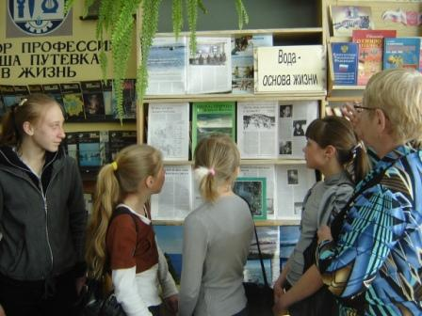
Приложение 10
Школьные мероприятия

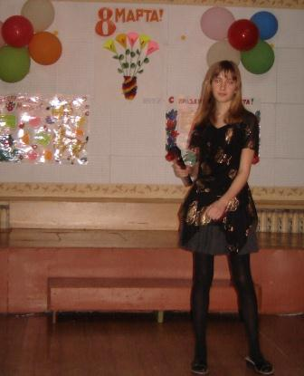
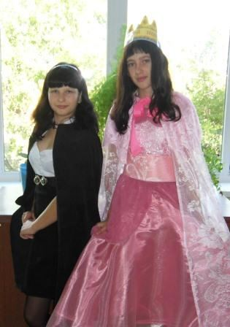
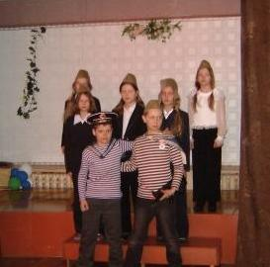
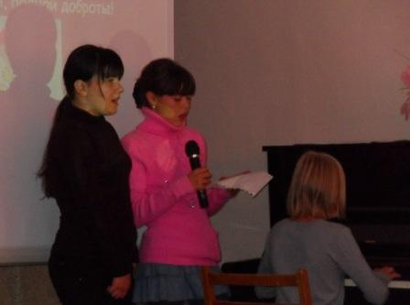
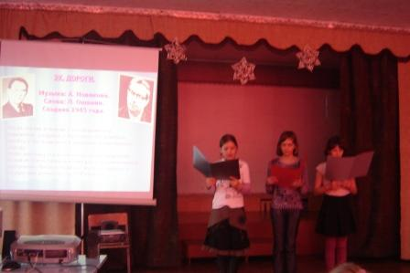
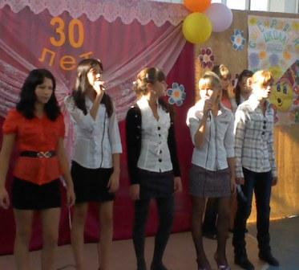
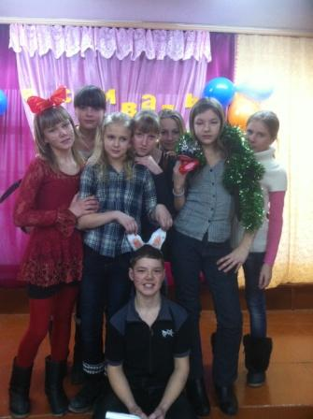
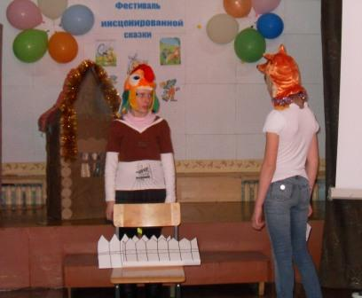
Школьные мероприятия

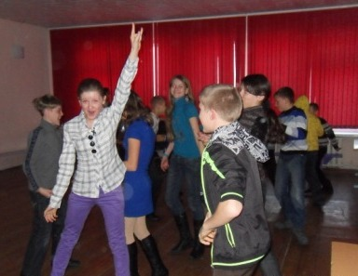
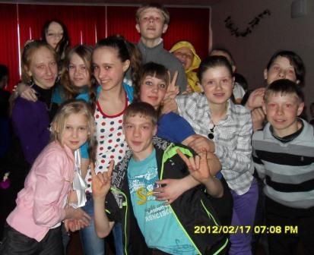

Наши будни

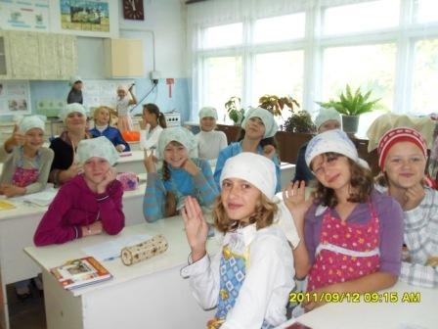

Приложение 11 Спортивные мероприятия

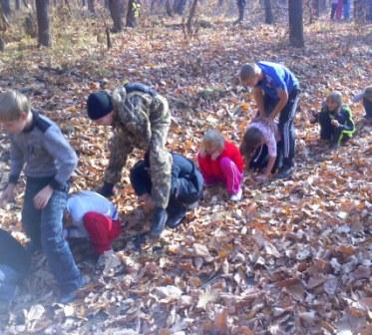
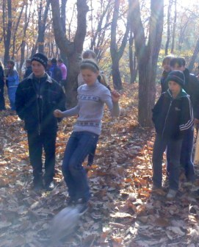
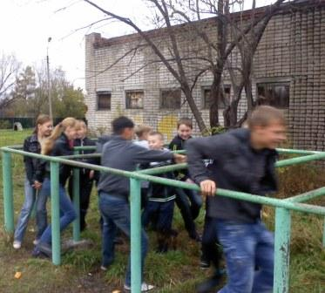
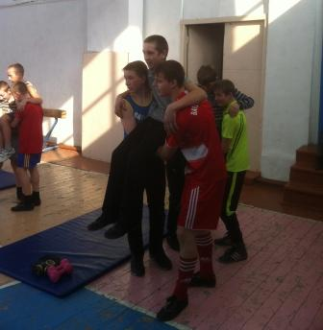
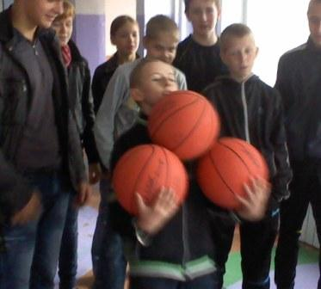
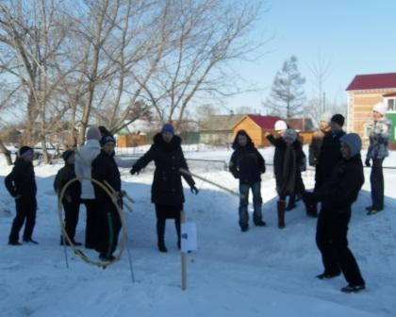
Зимние забавы

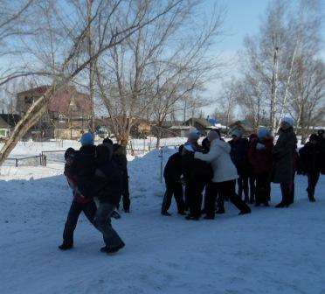

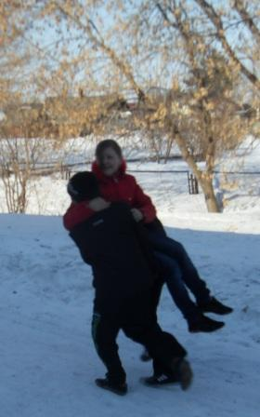

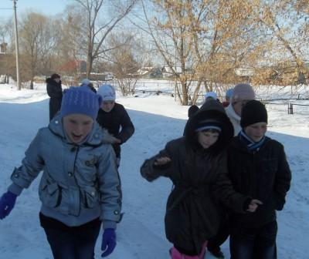

Приложение 12 Психологический урок

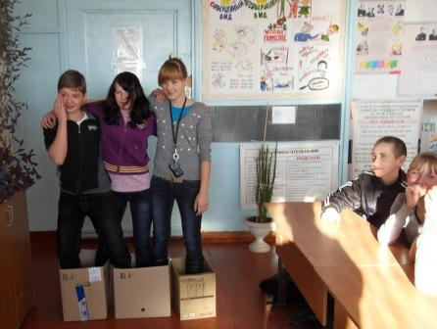
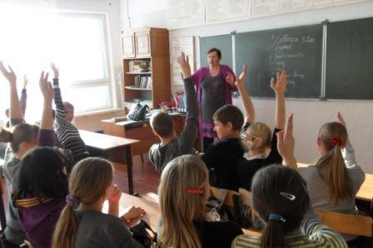

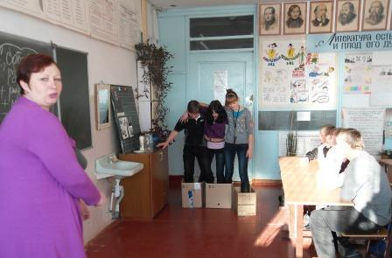

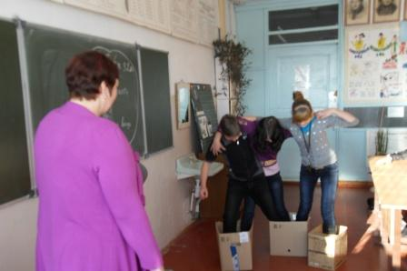

Приложение

План воспитательной работы по профилактике правонарушений несовершеннолетних

№ | М е р о п р и я т и я | Сроки проведения
1. | Диагностика учащихся и их семей на начало учебного года с целью выявление семей и детей, оказавшихся в социально-опасном положении. | Сентябрь
2. | Обследование условий жизни опекаемых детей. | Сентябрь
3. | Обеспечение детей поручениями как постоянными, так и временными. | В течение года
4. | Систематический контроль и анализ за посещаемостью и успеваемостью школьных занятий детьми | В течение года
5. | Посещение уроков с целью дальнейшей работы с учащимися. | В течение года
6. | Оказание детям психологической помощи | В течение года
7. | Проведение индивидуальных бесед профилактического характера с учащимися. | В течение года
8. | Анкетирование учащихся с целью выяснения их занятости во внеурочное время как способ профилактики совершения правонарушений. | Октябрь
9. | Вовлечение учащихся в общественную жизнь школы и класса. | В течение года
10. | Проведение тематических бесед, дискуссии с подростками по различным аспектам проблем. | В течение года
11. | Уроки здоровья (беседы медицинского работника)  по профилактике наркомании, алкоголизма, табакокурения. | В течение года
12. | Проведение классных часов на разные темы. | В течение года
13. | Совместная профилактическая работа с межведомственными организациями по профилактике правонарушений и профилактике употребления ПАВ. | В течение года
14. | Организация совместной деятельности детей и родителей, ориентированной на здоровый образ жизни | В течение года
15. | Классные родительские собрания. Родительский лекторий с участием сотрудников различных организаций. | Раз в четверть
16. | Индивидуальные семейные консультации с родителями учащихся. | В течение года

